VT-Soft Munkaidő
Üzemeltetési leírás

Budapest 2018.01.10.

Tartalomjegyzék
Rendszerkövetelmények 3
Alkalmazás leírás 3
Alkalmazás frissítés kezelése 3
Alkalmazás függősségek telepítése 4
Alkalmazás fizikai elérése 4
Verzió beszerzése: 5
Verzió frissítés folyamata 5
Alkalmazás zárolása 6
Frissítés előkészületei (manuális adatbázis mentés) 8
Frissítési lehetőségek 9
Verzió frissítés folyamata (VT.Updater.exe) segédprogrammal 9
Verziók helye és beszerzése: 9
Alkalmazások kiválasztása: 12
Frissítések karbantartása 15
Adatbázis frissítés 16
Alkalmazás feloldása 17

Rendszerkövetelmények
Abacus Portal modulok
 |  |  | Fizikai szerver esetében
 | Kliens (32 bit, 64 bit, ARM7+) |  | alkalmazás szerver és adatbázis szerver egy szerveren
Operációs rendszer | HTML5 kompatibilis böngésző:  - Microsoft Edge, Firefox, Chrome, Opera, (IE11 részben támogatott)  Operációs rendszer:  - Microsoft Windows 7-től felfelé  - Linux  - Android 5+  - IOS 9+ |  | Alkalmazás szerver:  - Microsoft szerver 2012 R2-től felfelé  - IIS7 -től felfelé .  - NET 4.7.1 keretrendszer-től felfelé  - Microsoft Office 2013+  Adatbázis szerver:  Microsoft SQL szerver 2012, 2014, 2016, 2017, 2019  - standard verziótól felfelé  Oracle 10, 11G+
Processzor | - PC: 32bit /64bit 2+ rendszermag 2Ghz+,  - Android: 4 rendszermag 1,5 Ghz+ |  | - 64bit kompatibilis 8+ magos 2Ghz+ órajellel
Memória | - PC: 4+ GB RAM  - Android: > 2 GB |  | - Alkalmazás szerver és adatbázis szerver 1 környezet:  - 16+ GB  - Alkalmazás szerver és adatbázis szerver 2 környezet: (ajánlott)  - APP: 8 – DB: 8 GB
Merevlemez | 15-20 GB háttértár |  | 150 GB háttértár (lehetőleg minimum SSD) Raid 1 vagy 5 ajánlott (~0-400 főre méretezve, illetve az éjszakai mentések külön tárhelyre kerüljenek)
egyéb | N/A |  | N/A

Alkalmazás leírás
A VT-Soft Munkaidő alkalmazás egy ASP.NET 4.7.1 keretrendszerben futó webes alkalmazás, melyet a felhasználók böngészőn keresztül érhetnek el. A program C#, JS, CSS3 és HTML5 nyelvek felhasználásával készült, HTTP és HTTPS protokollok használatával egyaránt kommunikál.

A fejlesztés a VT-Soft oldalán zajlik, a forrás részünkre direkt módon, azonnal elérhető.

Alkalmazás frissítés kezelése
Egy újabb VT-Soft Munkaidő verzió éles környezetben történő frissítését ajánlott és célszerű elösször egy az éles rendszerrel egyenrangú teszt környezetben elvégezni, majd a céges folyamatokat egyszer végigcsinálni, illetve az egyedi rendelésre készült fejlesztéseket az élestől elkülönített környezetben tesztelni.

Alkalmazás függősségek telepítése
A VT-Soft Munkaidő minden funkciójának használhatóságához az alábbi alkalmazások telepítése szükségeltetnek:
- Microsoft Office 2008, vagy annál frissebb
- WkHtmlToPdf 0.12.5, vagy annál frissebb

Alkalmazás fizikai elérése
A szerveren a telepített alkalmazás a fizikai elérési útja (telepítés helye):
- c:\inetpub\wwwroot\xxx_munkaido_PROD;

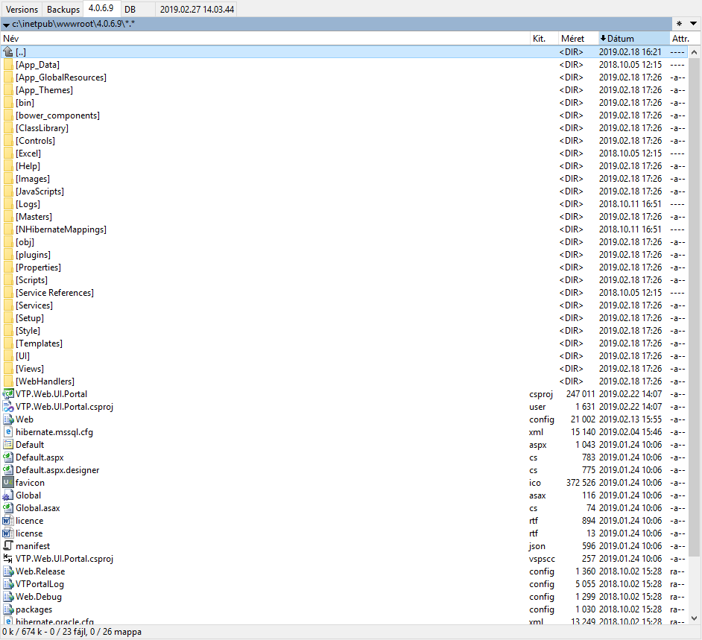

Verzió beszerzése:
A VT-Soft által küldött elérésről történő letöltéssel, vagy a VT.Updater.exe segédprogram segítségével.

Letöltő link:
http://91.120.239.34/Unit4Work/Versions/Updater/

Verzió frissítés folyamata
Az egyes kiadott verzió eltérő verziószámmal rendelkeznek. Két egymást követő verzió nem kaphat azonos verziószámot, így jól elkülöníthetők az egyes verziók.
A VT-Soft-tól kapott elérésen lévő verziós file-okat ajálott a c:\Unit4Work\Versions\Worktime könyvtárba másolni.

Ettől való eltésés esetén a VT.Updater.config-ban kell beállítani a megadott útvonalat:
<!-- Letöltött alkalmazás verziók helye (!Ne legyen a végén \)-->
<add key="VersionsBasePath" value="c:\Unit4Work\Versions\Worktime" />
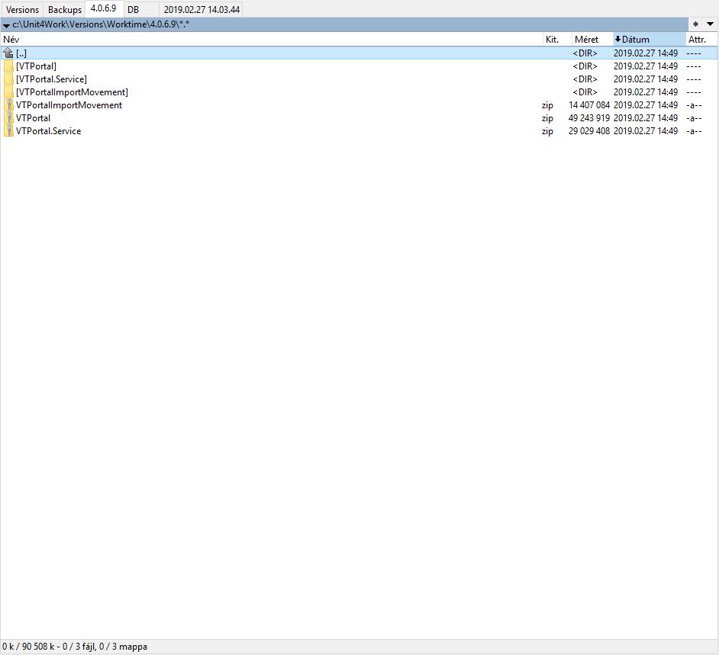

Az új, telepítendő verziókról a VT-Soft értesítést küld, amely tartalmazni fogja a telepítendő új verzió verziószámát, valamint a telepítő állomány elérési útját.

Alkalmazás zárolása
Teljesjogú adminisztrátor jogosultsággal lépjünk be a munkaidő alkalmazásba, majd a Paraméterekek > Zárolási paraméterek menüponton belül állítsuk az Alkalmazás zárolása jelölőnégyzetet kijelölt állapotra, majd kattintsunk a mentés gombra.

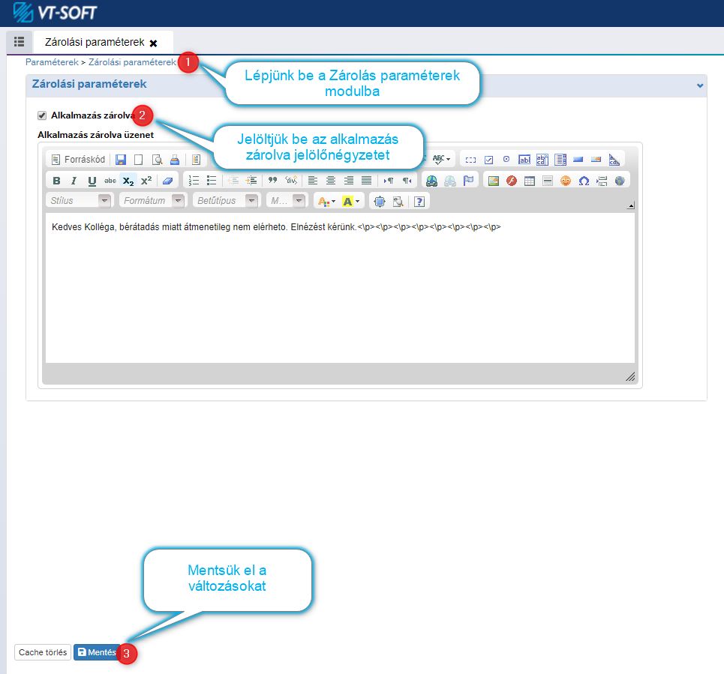

Ezt követően a rendszer a mentést követően már nem enged bejelentkezni újabb nem teljes jogú adminisztátori joggal rendelkező felhasználót és az aktív felhasználóknak értesítést küld. Azoknak a felhasználóknak, akik nem teljes jogú adminisztrátorok fél percük van befejezni műveleteiket, erre egy folyamatjelző sávval ellátott értesítő is felhívja a figyelmet.
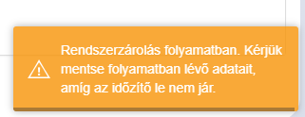
A folyamatjelző lejártakkor a felhasználót a rendszer automatikusan kijelentkezteti.
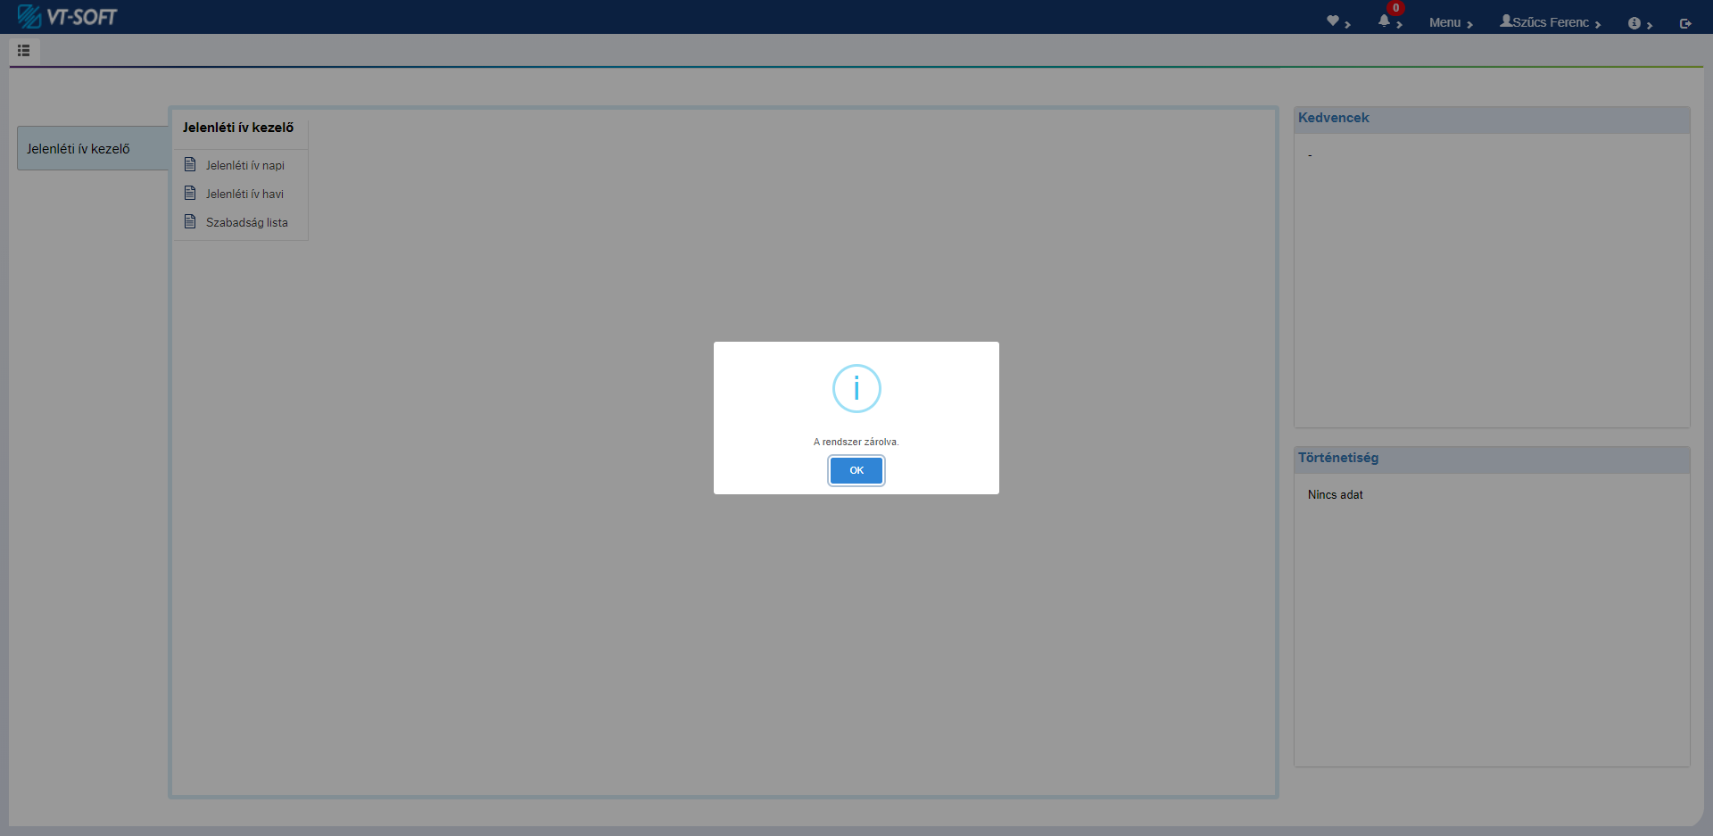 Amennyiben minden nem teljes jogú adminisztátor kijelentkeztetése megtörtént az adminisztátorok számára megjelneik a lap jobb alsó sarkában egy A rendszer zárolva értesítő.



Frissítés előkészületei (manuális adatbázis mentés)

A telepítést megelőzően javasoljuk biztonsági mentést készíteni mind a VT-Soft Munkaidő adatbázisról, mind pedig az egyes alkalmazásról.

Az adatbázis mentéseket a célszerű a c:\Unit4Work\Versions\Backups\{wwwroot-ban használt alkalmazás mappa neve}\yyyy.MM.dd HH.mm.ss\DB\ könyvtárstruktárába helyezni tömörített állományként.

Példa: c:\Unit4Work\Munkaido\Backups\4.0.6.9\2018.01.01 11.01.58\ formátumban
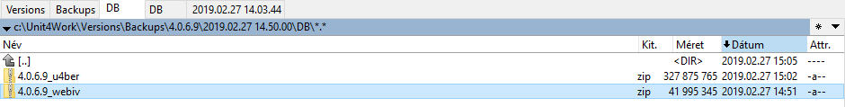

Az alkalmazáshoz tartozó adatbázis eléréseket az alábbiak szerint kereshető meg. Az alkalmazás könyvtárában található a web.config file, amin belül megtalálható az adatbázis kapcsolati file neve.

<add key="NHibernateConfigFile" value="hibernate.mssql.cfg.xml"/>

A könyvtárban keressük meg a fent megnevezett xml filet ami tartalmazza az adatbázis elérést.
Ezen az kapcsolati azonosítón lévő adatbázisból készítsünk mentést.

Bér alkalmazás adatbázisa:
Az alkalmazáson belül a Paraméterek > Rendszerparaméterek felületen keressük meg az Interface – Bér kapcsolat paramétert.

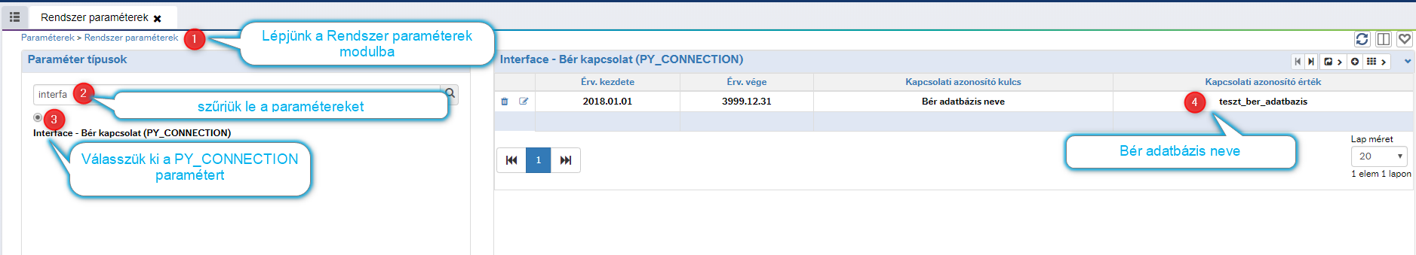

A verzió frissítéshez kapcsolódó biztonsági mentések később törölhetők.

A VT-Soft Munkaidő adatbázisra vonatkozóan javasoljuk az ütemezett mentés beállítást adatbázis szerver környezetben.

A VT-Soft Munkaidő alkalmazás mentéseket a c:\Unit4Work\Versions\Backups\{wwwroot Alkalmazás mappa}\{éééé.hh.nn óó.pp.mm}\ könyvtárba kell elhelyezni:
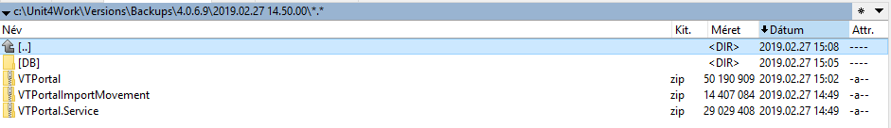

Frissítési lehetőségek

A program módosításokat, fejlesztéseket, hibajavításokat tartalmazó verzió telepítése egy segéd alkalmazás használatával végezhető el.
A VT-Soft-VT-Soft az ügyfelek részére egy két állományból álló csomagot tesz elérhetővé. A csomag az alábbi állományokat tartalmazza:
- frissítéshez szükséges állományok tömörített állomány formájában (az állomány az aktuálisan frissítő verzió verziószámát tartalmazza);
- segéd alkalmazás, amellyel elvégezhető a verziófrissítés (VT.Updater.exe);

Verzió frissítés folyamata (VT.Updater.exe) segédprogrammal

Másoljuk fel a C:\ fő könyvtárába a Unit4Work mappát a VT-Soft-tól kapott elérésről.

Verziók helye és beszerzése:
A letöltött verziókat az alkalmazás a C:\Unit4Work\Versions\Worktime mappában tárolja.

Ettől való eltésés esetén a VT.Updater.exe.config-ban kell beállítani a megadott útvonalat:
<!-- Letöltött alkalmazás verziók helye (!Ne legyen a végén \)-->
<add key="VersionsBasePath" value="c:\Unit4Work\Versions\ " />

Manuálisan:
Amennyiben a felhőből nem elérhető letölthető verzió a fent említett elérésre hozzunk létre egy a verzió számával megegyező mappát és másoljuk a frissítő zip file-okat.

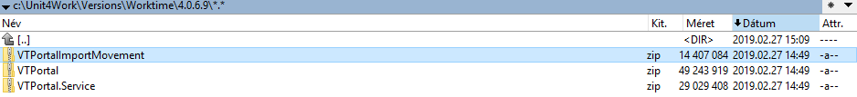

Segédalkalmazással:

Indítsuk a VT.Updater.exe file-t adminisztrátori jogosultsággal.

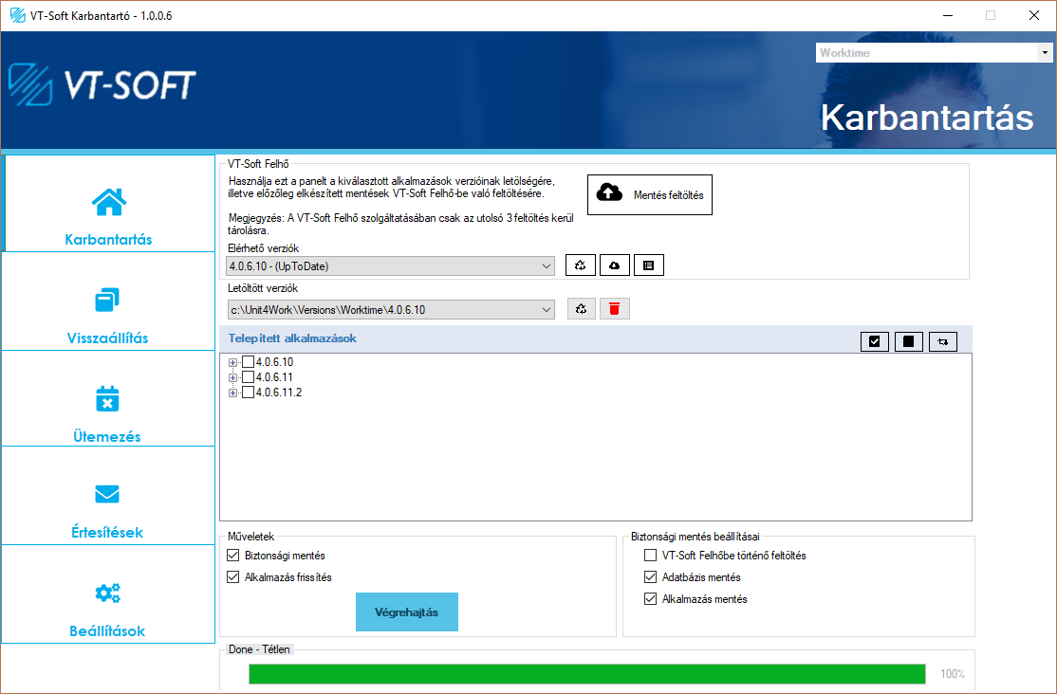

Amennyiben a megfelelő kapcsolódási adatok mellett elérhető a VT-Soft felhő szolgáltatása, úgy az elérhető verziók legördülő listájában megtalálható meg minden egyes release.

Ha az FTP nem elérhető úgy böngészőből a http://91.120.239.34/Unit4Work/Versions/Worktime/ útvonalról letölthetőek a verziók, amiket letöltés után a konfigurációs file-ban megadott útvonat (alapértelmezett: c:\Unit4Work\Versions\{verziószám}\) útvonatlra be kell másolni.

A release mellett található egy megjegyzés zárójelekben, ami a felhőben, illetve a letöltött verzió különbségeiből adódik a következő képpen.

- UpToDate:
Adott verzióhoz tartozó minden letöltött elem megegyezik a felhőben tárolt verzióéval.

- NotExisting:
A felhőben tárolt verzió nem került letöltésre a szerverre, vagy az már el let távolítva a letöltöt verziók közül.

- Updatable:
A felhőben tárolt verzió frissebb, mint a szerverre letöltött verzió.

Verziók letöltésre a legördülő listából történő kiválasztást követően, a gomb megnyomásával van lehetőség. Amennyiben a kiválasztott elem már letöltésre került úgy az alkalmazás megerősítést kér a felhasználótól annak felülírására.

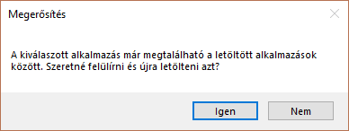

A letöltés folyamatát az alkalmazás alján található folyamatjelzőn követheti nyomon.

Alkalmazások kiválasztása:

A megfelelő verzió letöltése utáni következő lépésként meg kell adni a telepítendő verziót a Telepíthető verziók a megfelelő legördülőmenü elem kiválasával. Ezt követően a rendszer felajánlja az app.config-ban megadott elérésen lévő alkalmazások listáját, felismerve azok között a VT-Soft Munkaidő 4.x-es verziójú alkalmazásait. (amennyiben a config bejegyzés hiányzik, úgy az alábbi default állapottal keresi az alkalmazás)

<!-- Telepített IIS alkalmazások helye (!Ne legyen a végén \)-->
<add key="WebApplicationsBasePath" value="c:\inetpub\wwwroot" />

Amennyiben a service-k a megfelelő struktúrában vannak telepítve az alkalmazás érzékeli ezt és a gomb lenyitásával kiválaszthatóak a service folyamatok frissítésre.
A gomb megnyomásával ki lehet üríteni az előző kijelölést, míg a gomb segítségvel minden elemet ki lehet választani. Amennyiben a gombra kattint úgy a kijelölések megfordulnak, amelyik elem eddig kijelölt állapotban volt úgy most jelöletlen és amelyik jelöletlen most jelölt státuszúra vált.

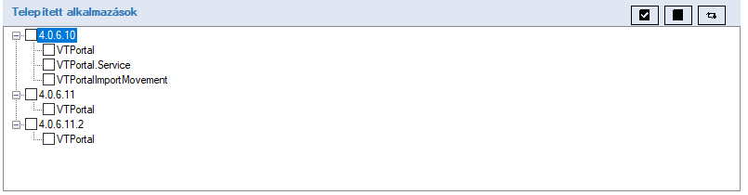

A frissíteni kívánt rendszerelemeket a fastruktúra elem előtti jelölőnégyzet bekapcsolt állapotba való helyezéssel lehet megjelölni. Amennyiben van legalább egy kijelölt elem abban az esetben a végrehajtás gomb elérhetővé válik.

Frissítés folyamatában lehetőség van az alkalmazásról, illetve adatbázisról a frissítést megelőzően mentést készíteni. (jelenleg a funkció csak az alkalmazás mentést támogatja).
Ehhez be kell kapcsolnia a műveletek csoportnál a Backup feliratú jelölőnégyzetet, majd válastania kell legalább egy elemet a Mentési csoport elemei közül.

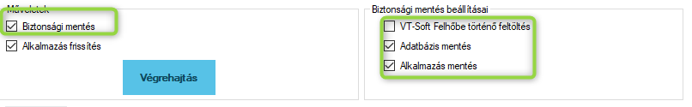
Abban az esetben, ha bekapcsolt állapotban marad a Műveletek -> Biztonsági mentés, de nincs megadva mentési lehetőség a rendszer hibaüzenetben felszólítja a felhasználót annak megadására.
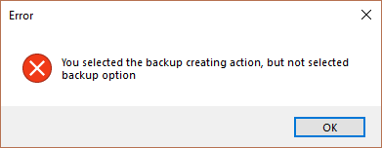

Alkalmazás mentés:
Az elkészített mentéseket a frissítő alapértelmezés szerint az app.config-ban megadott útvonaton tömörített állapotban készíti el, a kiválasztott alkalmazás nevével ellátott mappán belül, a mentést kezdetekkor érvényes időponttal (ÉÉÉÉ.HH.NN óó.pp.mm) mappa formátumba zip tömörített kiterjesztéssel. (amennyiben a config bejegyzés hiányzik, úgy az alábbi default állapottal keresi az alkalmazás)

<!-- Alkalmazás és adatbázis mentések helye (!Ne legyen a végén \)-->
<add key="BackupsBasePath" value="c:\Unit4Work\Versions\Backups" />

Amennyiben az alkalmazás mentés mappájában a megadott néven talál már tömörített file-t úgy az újonnan készített mentéseket a példány számval ellátva tárolja le. Így az adott időpontban korábban készített mentések nem vesznek el.

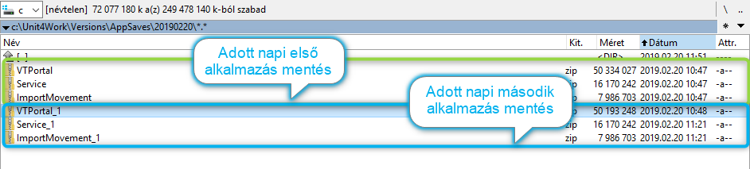

Adatbázis mentés:
Adatbázis mentéshez állítsuk a Műveletek -> Biztonsági mentés jelölőnégyzetet jelölt állapotba és a Biztosnági mentés beállításai között az Adabázis mentés opciót.

Amennyiben adatbázis mentés is készül úgy az előzőekben említett struktúrán belül a DB mappában lesznek elérhetőek az adatbázis mentésről készült zip tömörített backup fileok. Az alkalmazás, amennyiben a munkaidő rendszerben megfelelően be van állítva a bér kapcsolati paraméter mentést készít a bér rendszer adatbázisáról is.

<!-- Adatbázis mentés fileShare-re arra az esetre,
ha az adatbázis instance nem localhost-on van,
ebben az esetben az adatbázis mentés a megosztott elérésre készül el
és elkészülte után onnan mozgatódik át a BackupsBasePath alá.

Olyan elérésnek kell lennie, amit mind a két szerver elér.
(!Ne legyen a végén \)-->
<add key="DBBackupShare" value="\\fileServer\fs\Backups"/>

Amennyiben adatbázis mentést is szeretnénk készíteni és az adatbázis nem az alkalmazás szerverén található úgy kötelezően létre kell hozni egy hálózati megosztást, amit mind az alkalmazás szervert futtató felhasználó, mint a frissítő alkalmazást futtató felhasználó ugyanazon eléréssel elér. Ebben az esetben az adatbázis mentés a fileshare-re kerül és a mentés végeztével onnan tömörítve az előzőekben leírt mappába kerül és a fileShare-ről eltávolításra kerül. Amennyiben a mentést követően nem található meg a tömörített file, úgy a fileShare-n nem lesz eltávolítva ajánlott kézzel a DB mappába tömöríteni.

Mentés a VT-Soft Felhőbe:
Amennyiben az ügyfél rendelkezik saját VT-Soft-tól kapott FTP fiókkal akkor annak beállításait a VT.Updater.exe.config file-ban kell megadni.

<add key="CustomerFtpUrl" value="" />
<add key="CustomerFtpUser" value="" />
<add key="CustomerFtpPassword" value="" />

Ezt követően elérhetővé válik a Biztonsági mentés beállításainál a VT-Soft Felhő mentés opció. A VT-Soft a felhőbe feltöltött mentések közül csak az utolsó két mentést tárolja.

Alkalmazás frissítése:

A Végrehajtás gombra kattintva, amennyiben a Frissítés művelet kiválasztotta, elkezdődik a frissítési folyamat, amit az alkalmazás alján található folyamatjelző sávval van lehetőség nyomon követni.

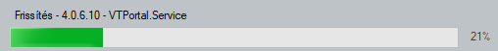

Amennyiben a kiválasztott alkalmazás elemek között vannak szerviz funkciók úgy a frissítési folyamatban a service-k leállítása, letelepítése a frissítést követő service telepítés, majd elindítás folyamata követ.

A frissítés befejeztével célszerű újraindítani a frissített alkalmazások alkalmazáskészleteit az Internet Information Services (IIS) kezelőjében (inetmgr).

Frissítések karbantartása
Amennyiben a letöltött alkalmazás verziók száma meghaladja a könnyű átláhatóságot lehetőség van ezek törlésére a frissíthető verziók legördülő lista melletti törlés gomb segítségvel, ami az éppen aktuálisan kiválasztott verziós elemeket törli a szerverről egy megerősítést követően.

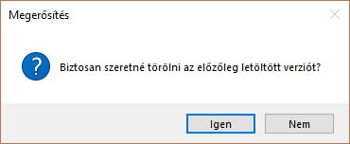

Adatbázis frissítés
Amennyiben a webalapú alkalmazás érzékeli, hogy a stabil működéshez szükséges minimális adatbázis verziószám eltér a jelenlegi adatbázis verziótól, a bejelenkező képernyőn egy frissítési üzenetet jelenít meg a rendszer.

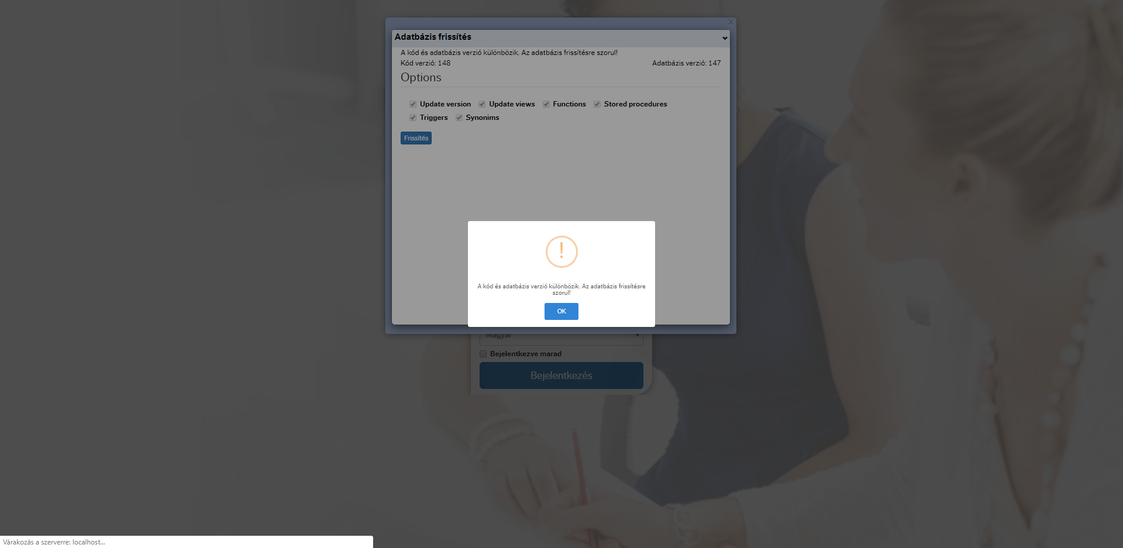

Amennyiben a rendszerben a bér kapcsolati adatbázis megfelelően van beállítva válasszuk a frissítés gombot.

Ha viszont a frissítés gomb fölött egy szövegdoboz is megjelenik, úgy két lehetőségünk van.

- Adjuk meg a szövegdobozban a megfelelő bér adatbázis nevét, majd válasszuk a frissít gombot. (ajánlott a 2. folyamat követése későbbi frissítések általi esetleges hibás frissítések elkerülése végett)
- válasszuk az alkalmazáson belüli felugró ablak x lehetőségét és jelentkezzünk be teljes jogú adminisztrátorral.

Válasszuk ki a Paraméterek -> Rendszerparaméterek menüpontot, majd szűrjünk az „Interface - Bér kapcsolat (PY_CONNECTION)” pontjára a szűrő mező segítségével.

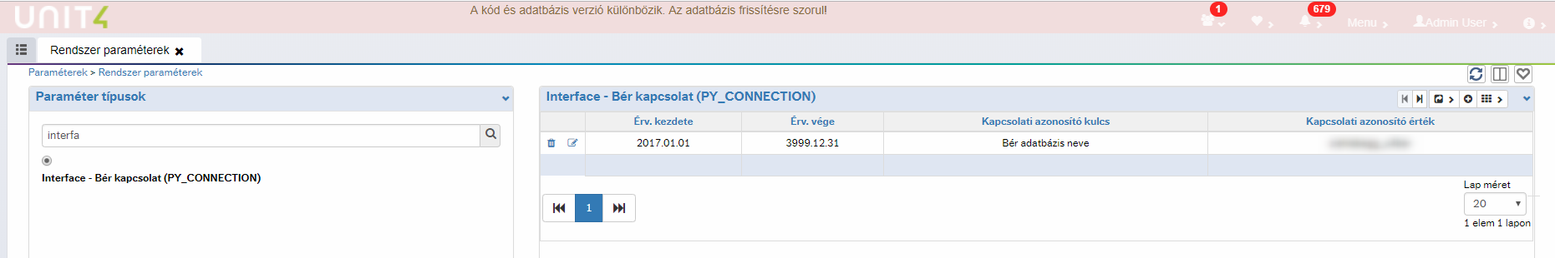

Itt adjunk hozzá egy új elemet a jobb oldalán található gomb segítségével, majd adjuk hozzá a megfelelő bér adatbázis nevét.

Ezt követően jelentkezzünk ki és a frissítést jelző ablakon már nem fog szerepelni a bér kapcsolati adatbázis nevét kérő mező.

Alkalmazás feloldása

Teljesjogú adminisztrátor jogosultsággal lépjünk be a munkaidő alkalmazásba, majd a Paraméterekek > Zárolási paraméterek menüponton belül állítsuk az Alkalmazás zárolása jelölőnégyzetből vegyük ki a jelölést, majd kattintsunk a mentés gombra.

